Meno žiaka:
Trieda:

Vecné učenie od 1. 3. do 5. 3. 2021

Vypracovala: Mgr. Silvia Dikejová

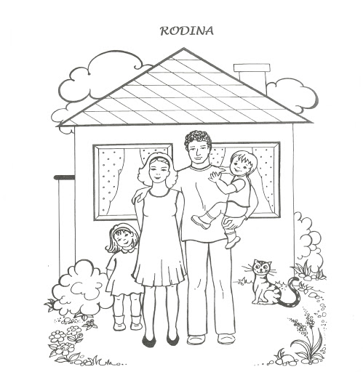

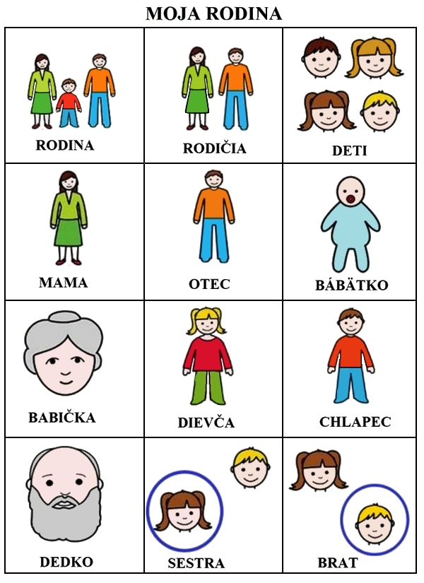

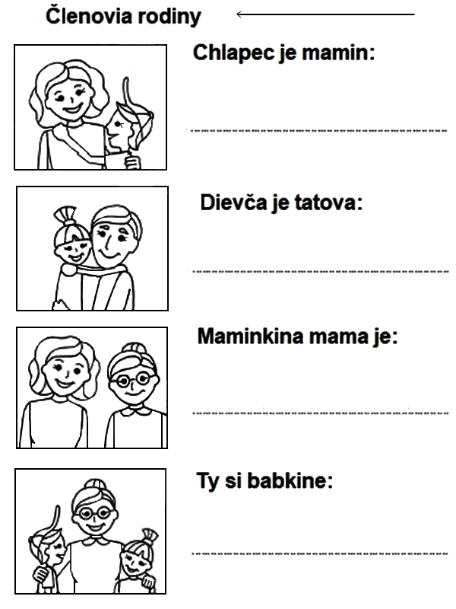

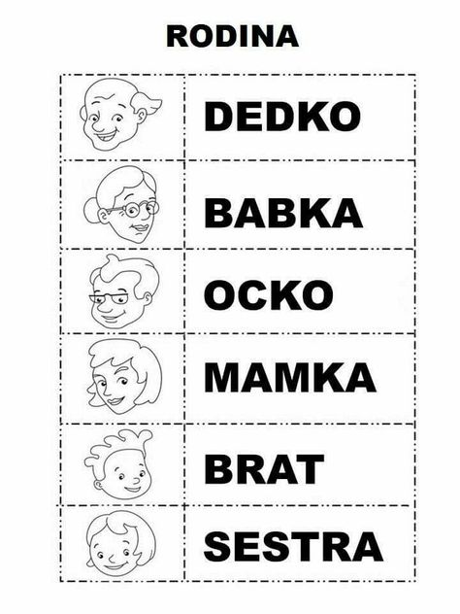

Doplň dni v týždni.

Včera | Dnes | Zajtra
 | Piatok
 | Utorok
 | Sobota
 | Nedeľa

Nakresli, čo robíš poobede.

